

Nombre XXXXXXXXXX XXXXXXXXXX XXXXXXXXXX
Grado de Escolaridad Licenciatura en Derecho
Cédula Profesional XXXXXXXX
Teléfono de Oficina228-8-41-02-70. Ext. 3205
Correo Electrónico

Formación Académica

1993-1997
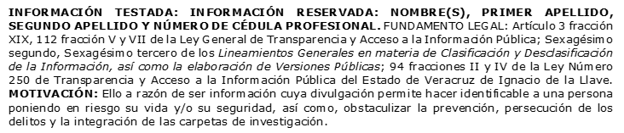
Licenciatura en Derecho
Universidad Veracruzana
Xalapa, Veracruz.

Trayectoria Profesional

Julio 2022 – Marzo 2024
Encargada de la Sub Unidad Integral del XVII Distrito Judicial en Cardel, Veracruz, Fiscalía General del Estado de Veracruz
Diciembre 2019- Junio 2022
Fiscal Primera en la Unidad Integral del XV Distrito Judicial en Orizaba, Veracruz, Fiscalía General del Estado de Veracruz.
Abril 2017- Diciembre 2019
Fiscal Vigesimotercera en la Unidad Integral del XI Distrito Judicial en Xalapa, Veracruz, Fiscalía General del Estado de Veracruz.

 Conocimiento

Derecho Penal, Agrario, Constitucional, Amparos
Medicina Forense, Criminología, Grafoscopía,

